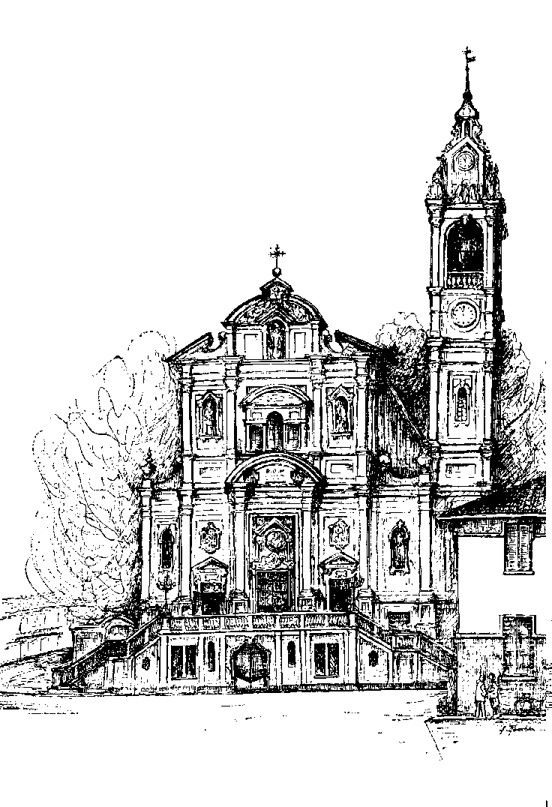
Parrocchia Santi Pietro e Paolo Apostoli
Via Cavour 34 – 10026 SANTENA (TO)
Tel. 011- 945.67.89 e-mail: segreteria@parrocchiasantena.it

Catechismo 5° anno (1ª media) 2022-23

DATA | ORA | DOVE | CHE COSA
Venerdì 20ottobre | 17 | Oratorio | Inizio Catechismo Turno A
Domenica 22 ottobre | 10,30 | Chiesa | S. Messa per l’inizio del Catechismo
Venerdì 27 ottobre | 17 | Oratorio | Inizio Catechismo Turno B
Venerdì 3 novembre | 17 | Oratorio | Incontro di Catechismo Turno A
Venerdì 10 novembre | 17 | Oratorio | Incontro di Catechismo Turno B
Venerdì 17 novembre | 17 | Oratorio | Incontro di Catechismo Turno A
Venerdì 24 novembre | 17 | Oratorio | Incontro di Catechismo Turno B
Venerdì 1° dicembre | 17 | Oratorio | Incontro di Catechismo Turno A
Venerdì 15 dicembre | 17 | Oratorio | Incontro di Catechismo Turno B
Da lunedì 18 a  venerdì 22 dicembre | 17 | Grotta | Novena di Natale  per tutti i ragazzi del catechismo
Venerdì 2 febbraio | 17 | Oratorio | Incontro di Catechismo Turno A
Venerdì 9 febbraio | 17 | Oratorio | Incontro di Catechismo Turno B
Mercoledì 14 febbraio | 17 | Chiesa | Mercoledì delle Ceneri  Celebrazione per tutti i ragazzi del catechismo
Venerdì 23 febbraio | 17 | Oratorio | Incontro di Catechismo Turno A
Venerdì 1° marzo | 17 | Oratorio | Incontro di Catechismo Turno B
Venerdì 8 marzo | 17 | Oratorio | Incontro di Catechismo Turno A
Venerdì 15 marzo | 17 | Oratorio | Incontro di Catechismo Turno B
Venerdì 22 marzo | 17 | Oratorio | Incontro di Catechismo Turno A
Venerdì 29 marzo | 15 | Parco | Venerdì Santo - Via Crucis per i ragazzi
Venerdì 5 aprile | 17 | Oratorio | Incontro di Catechismo Turno B
Venerdì 12 aprile | 17 | Oratorio | Incontro di Catechismo Turno A
Venerdì 19 aprile | 17 | Oratorio | Incontro di Catechismo Turno B
Venerdì 10 maggio | 17 | Oratorio | Incontro di Catechismo TUTTI INSIEME

